ІНСТРУКЦІЯ З ЕКСПЛУАТАЦІЇ
AQUAKING
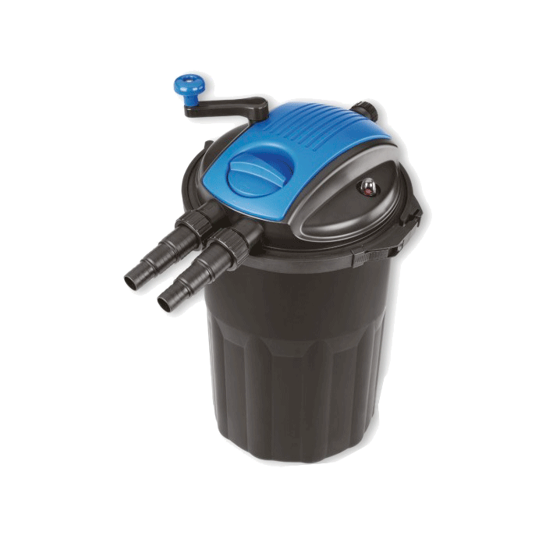
Фільтри PF² ECO
PF2-30/ PF2-60

Напірний фільтр AquaKing PF² ECO
Ми вдячні Вам за те, що Ви придбали фільтр для ставка AquaKing PF². Компанія AquaKing прагне виробляти якісну продукцію, яка буде надавати Вам якісні послуги. Щоб забезпечити правильне та безпечне функціонування нового пристрою, ми просимо перед використанням прочитати дану інструкцію

Загальна інформація
Фільтри AquaKing серії PF підходять для використання як зовні так і всередині приміщень. Ідеальні системи фільтрації для декоративних та садових ставків, для водойм з рибою та рибних господарств.
Особливості
- Сучасний дизайн та компактні розміри
- Напівавтоматична система очистки
- Енергозбереження
- Містить фільтруючі матеріали
- Вбудована УФ-лампа знищує бактерії та водорості
- Високий тиск
- Безпечний та надійний
- Простий у використанні
- Простий у встановленні
Технічні характеристики
Технічні характеристики пристрою вказані на етикетці.
Встановлення
- Перед встановленням фільтра перевірте наявність всіх деталей та їх стан.
- Насос та шланги для фільтра продаються окремо. Щоб підібрати обладнання яке найкраще підходить до даного фільтра зверніться до продавця обладнання AquaKing в вашому регіоні.
- Перед встановленням преконайтеся що живлення вимкнено, відкрийте кришку фільтра та протріть вологою ганчіркою усі частини та комплектуючі.
- Електромонтаж обладнання повинен відповідати національним будівельним інструкціям та повинен проводитись тільки спеціалістами – електриками.
- Особа вважається спеціалістом-електриком, тільки якщо воно на основі професійного навчання, знання та досвіду підходить для проведення й оцінки таких робіт. Спеціаліст повинен вміти визначати можливі небезпеки, дотримуватись діючих регіональних і національних норм, приписів і положень.
- Підключати прилад можна тільки в тому випадку, коли електричні характеристики приладу збігаються з даними джерела струму.
- Прилад повинен бути захищений за допомогою захисного пристрою від струму ушкодження з максимальним розрахунковим струмом 30 мА.
- Безпечна відстань від приладу до води має становити не менш 2 м.
- Прилад потрібно встановлювати вище рівня води.
- Прилад можна закопати в землю до рівня кришки.
- Правильна схема для встановлення фільтра та насоса вказана на упаковці або в цій інструкції (див. малюнок нижче).
- Переконайтесь в надійності з’єднань всіх шлангів / труб для уникнення витоку води.
- Переконайтесь що довжина труб / шлангів є достатньою.
- Увімкніть насос для забезпечення циркуляції води в системі фільтрації.
- Після перевірки з’єднань поверніть перемикач з позиції ‘CLEAN’ в позицію ‘RUN’ та увімкніть живлення.
- Переконайтесь що всі частини системи працюють правильно і немає протікань води. Якщо все добре увімкніть живлення УФ-лампи.
- Огляньте працюючі фільтр та УФ-лампу щоб упевнитись в тому що все працює правильно.

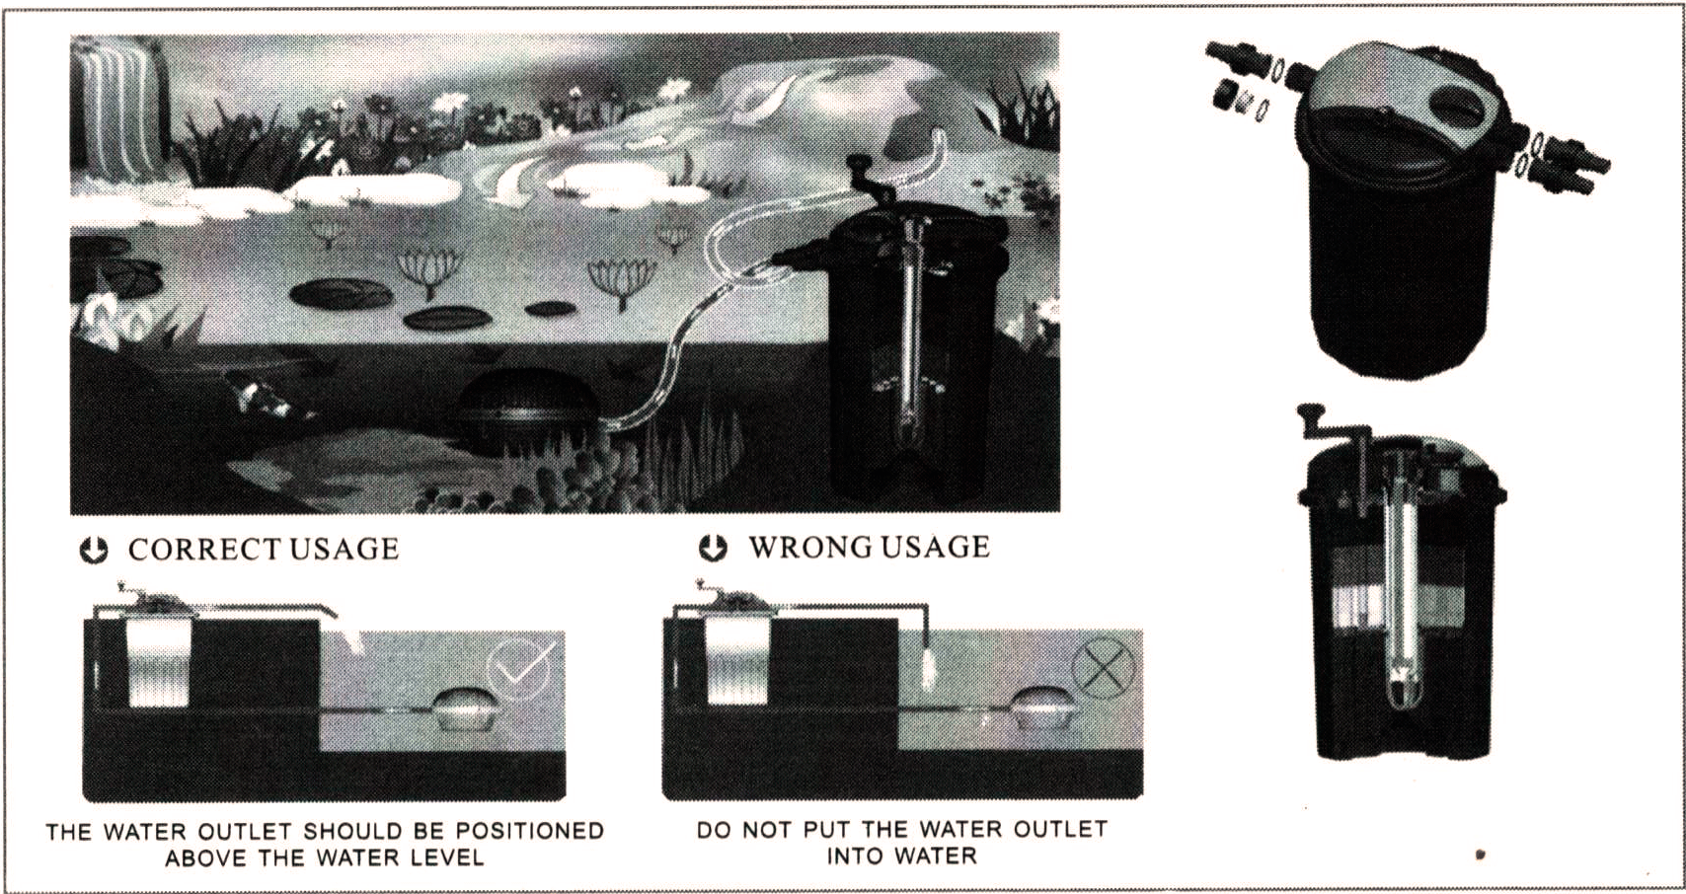

Правила використання обладнання
- Впевніться що параметри електромережі відповідають параметрам вказаним на етикетці.
- Обладнання повинно використовуватись відповідно до специфікацій вказаних у цій інструкції.
- Для забезпечення вашої безпеки електричні розетки мають бути заземлені.
- Випромінення вбудованої УФ-лампи шкідливе для очей та шкіри.
- Не розбирайте цей прилад при працюючій УФ-лампі.
- Поводьтеся обережно з даним пристроєм, всередині нього містяться крихкі комплектуючі.
- Зберігайте у місці недоступному для дітей.
- Регулярно очищайте пристрій.
- Регулярно перевіряйте стан фільтруючих губок та при потребі замінюйте їх.
- Не використовуйте пристрій, якщо він не працює як слід.
- Перевіряйте аксесуари та комплектуючі перед встановленням. Якщо будь-яка частина пристрою виглядає пошкодженою не використовуйте його.
- Не використовуйте пристрій у воді температура якої перевищує 40 С.
- Не використовуйте пристрій для перекачування будь-яких агресивних та легкозаймистих рідин.
- Не торкайтесь кабелю живлення фільтра вологими руками.
- Відключайте пристрій від електромережі при технічному обслуговуванні та очищенні пристрою.
- У випадку пошкодження кабелю живлення пристрій використовувати заборонено. Кабель живлення заміні не підлягає.
- Не викидайте пристрій на сміття. Він повинен бути утилізований відповідно.
- Цим пристроєм дозволяється користуватись дітям від 8 років, а також особам з обмеженими фізичними, сенсорними або розумовими можливостями, а також з недостатнім досвідом та знаннями, лише під наглядом або за умови, що вони проінструктовані щодо небезпечного використання приладу і розуміють пов’язані з ним ризики. Не дозволяйте дітям грати з пристроєм.
Очищення фільтра
- Даний пристрій потребує регулярного обслуговування та чистки.
- Перед тим як обслуговувати чи чистити фільтр, обов’язково впевніться що живлення пристрою вимкнено.
- Зняти кришку фільтра та за допомогою вологої серветки очистити усі поверхні та деталі фільтру, включаючи кришку.
- Для забезпечення максимального строку служби фільтру та максимальної ефективності його роботи – рекомендується проводити обслуговування пристрою не менш ніж раз на місяць.
Напівавтоматична очистка
- Процес напівавтоматичної очистки: вимкніть УФ-лампу. Поверніть індикатор фільтра у положення ‘CLEAN’.
- Приєднайте садовий шланг, підключений до системи водопостачання, до фільтра. Шланги та труби теж можуть вимагати очистки.
- Приєднайте обертальну ручку до кришки фільтра так як вказано на малюнку. Обертайте ручку доки триває промивка фільтру.
- Промивайте фільтр чистою водою і продовжуйте процес промивки до тих пір поки зі зливу фільтра не буде текти чиста вода.
- Після завершення від’єднайте ручку і поверніть індикатор у положення ‘RUN’. Ще раз переконайтеся у надійності з’єднань.
- Увімкніть всі пристрої та аксесуари та спостерігайте деякий час за їхньою роботою, щоб впевнитись що все працює як слід.
- Тверді відкладення з кальцію та бруду на кварцевій колбі можуть впливати на ефективність УФ-лампи, напівавтоматична очистка повинна попередити виникнення більшості таких відкладень.
Не рекомедується розбирати пристрій, крім випадків коли кількість твердих відкладень не стає надмірною.

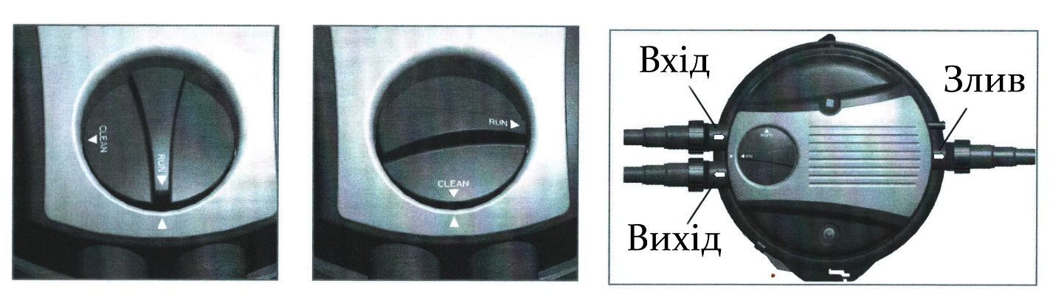

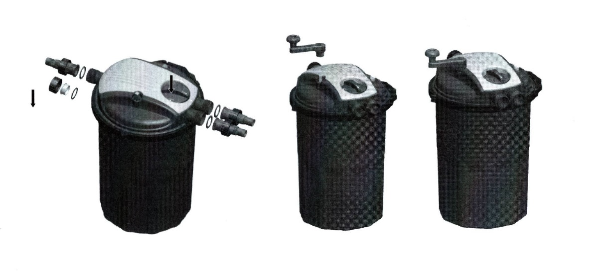

Ручна очистка

- Для забезпечення оптимальної ефективності роботи пристрою та строку його служби рекомендується проводити ручну очистку фільтра один раз на шість місяців. Схема ручної очистки фільтра зображена на малюнках нижче.
- Всі внутрішні частини фільтра, а також губки та біозавантаження потрібно промити.
- Не опускайте під воду кришку фільтра та тримач з УФ лампою. Ці частини потрібно обережно протерти вологою серветкою.
- Після закінчення обслуговування потрібно встановити всі частини пристрою на їх місця.
- На зображеннях нижче зображена інструкція по розбиранню пристрою та обслуговуванню його частин. Будьте уважні та дотримуйтесь інструкції. Будьте обережні при роботі з ультрафіолетовою лампою, так-як УФ лампи можуть бути небезпечні для очей та шкіри. Переконайтесь що кришка пристрою не знаходиться під водою.

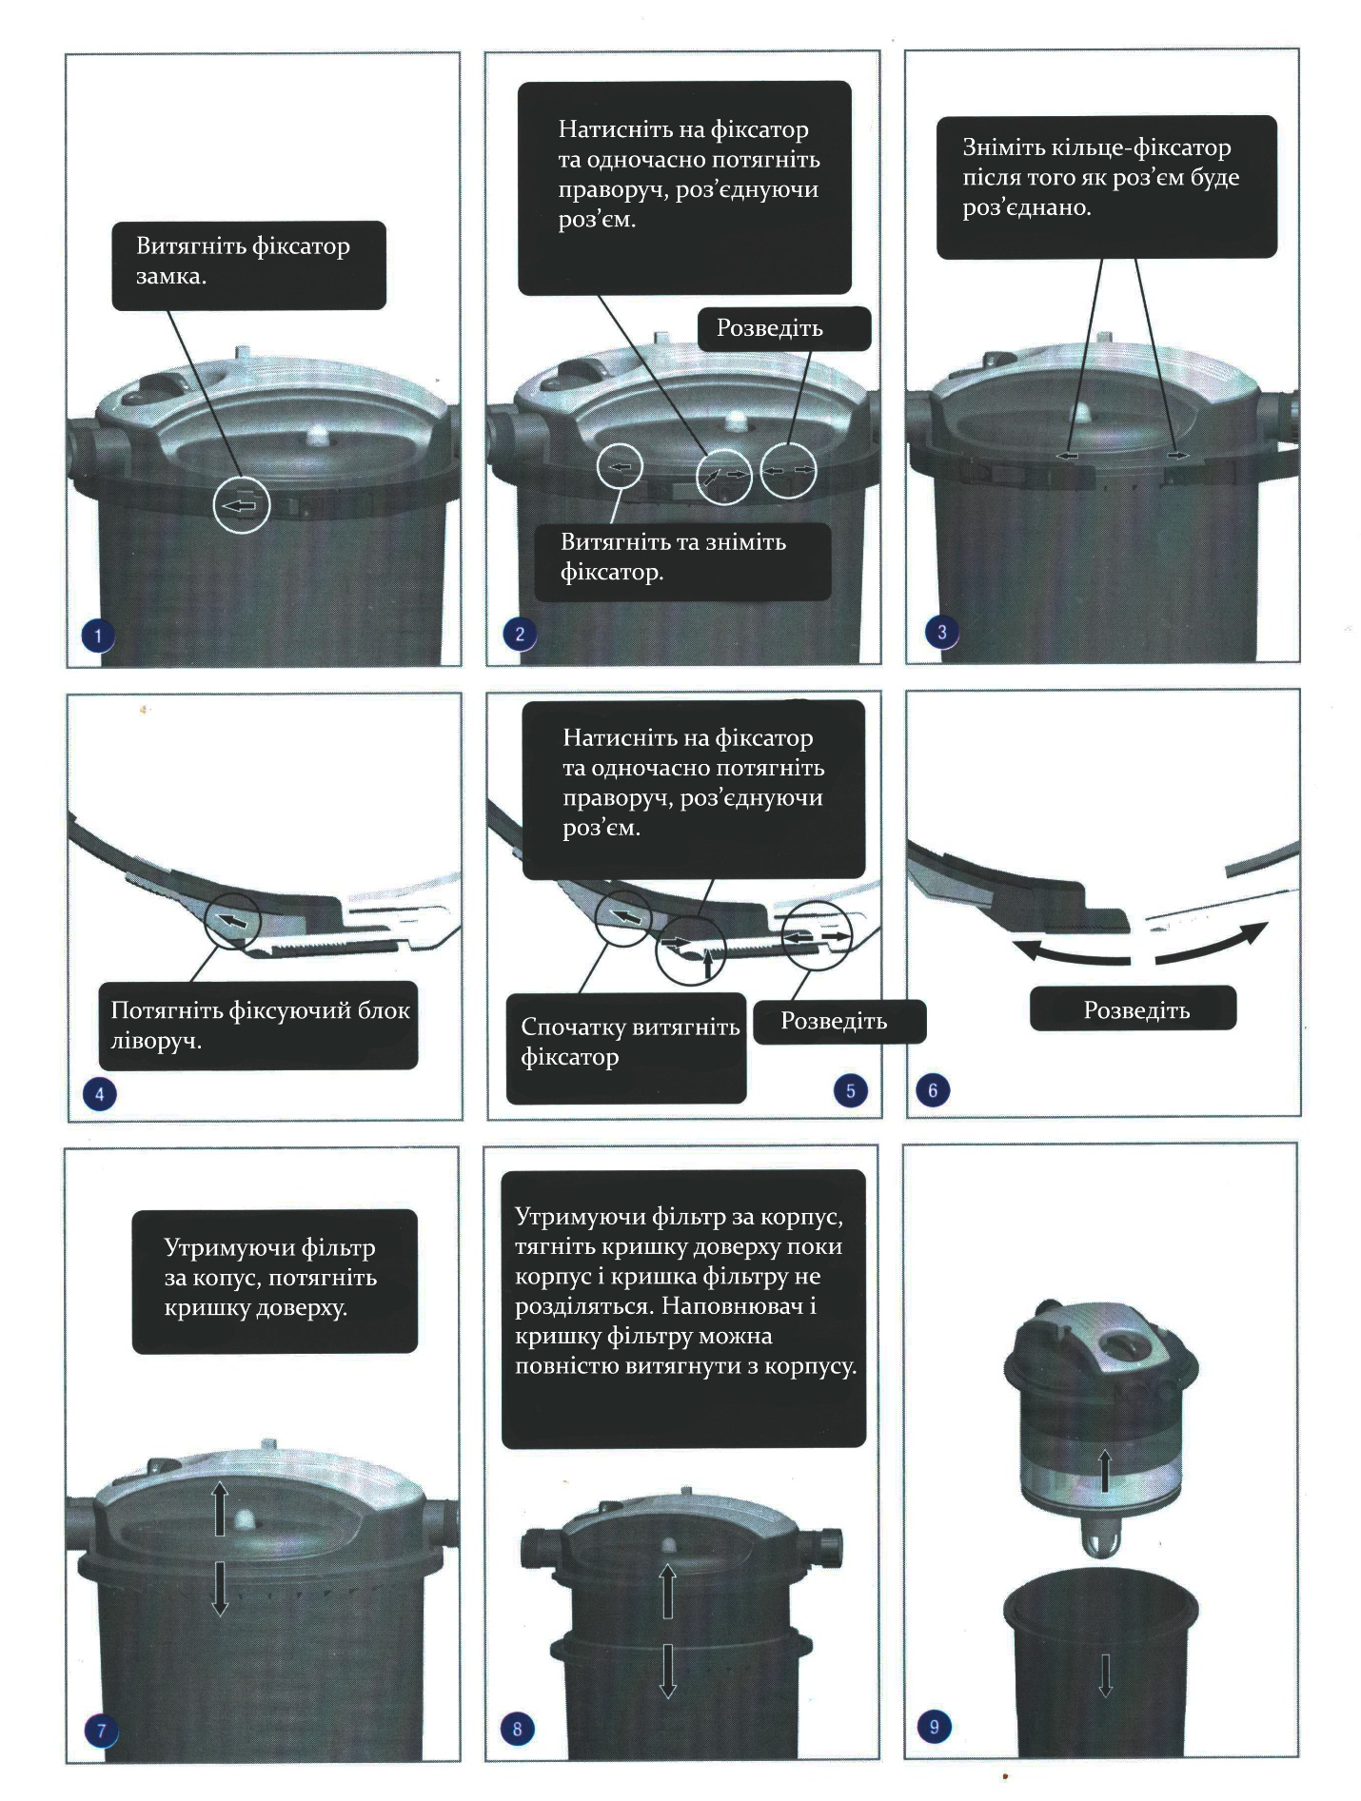

Очистка внутрішніх елементів
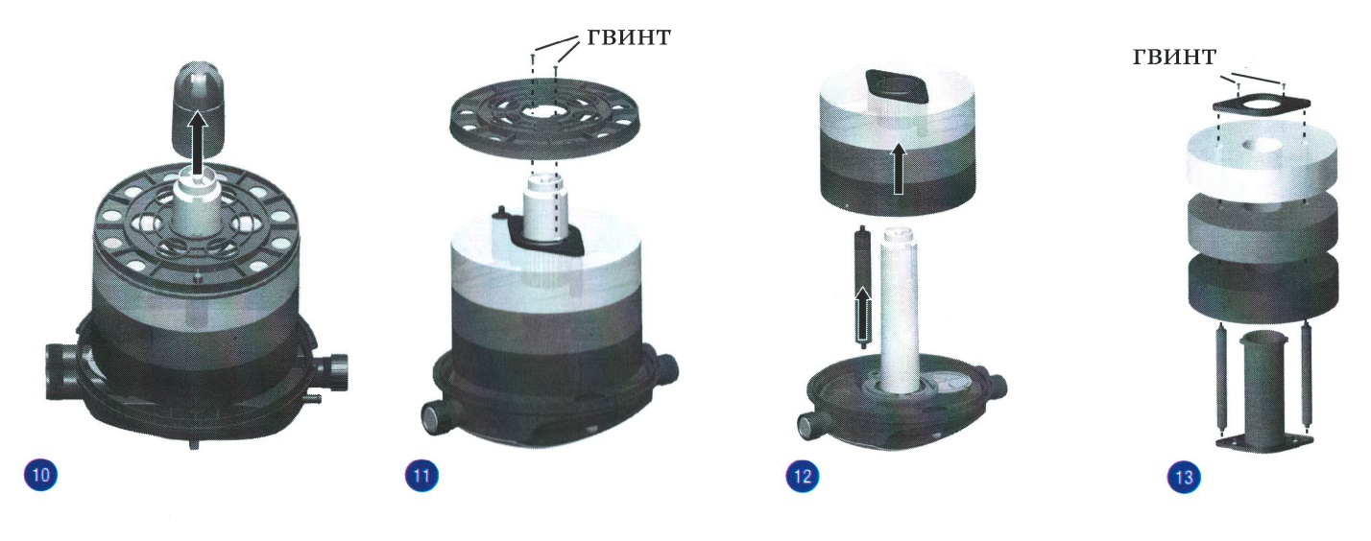
- Переконайтесь що всі частини встановлено на своїх місцях та правильно закріплено.
- Вставте внутрішню частину в корпус фільтра та перевірте правильність положення ущільнюючого кільця (мал. 14).
- У випадку наявності відкладень кальцію або бруду на корпусі УФ стерилізатора, зніміть монтажну плату (мал. 15) та очистіть вологою серветкою.
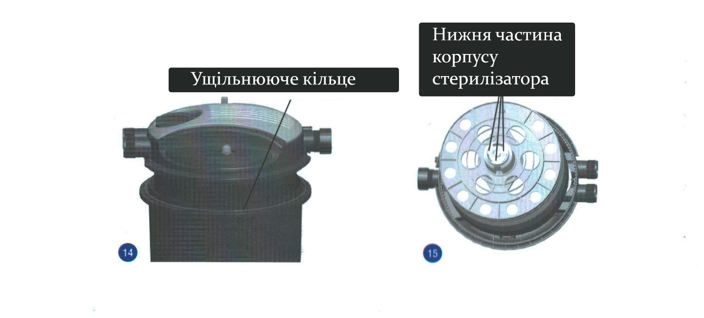

Ручна чистка
- На малюнках приведених нижче детально зображена процедура ретельної ручної чистки, яку рекомендовано проводити раз на рік.
- Зніміть кришку-регулятор ‘CLEAN-RUN’ (мал. 16, 17).
- Викрутіть 3 гвинти, які знаходяться на верхній кришці (мал. 18).
- Викрутіть 5 гвинтів з притискної кришки (мал. 19).
- Викрутіть 4 гвинта з кріплення УФ стерилізатора (мал. 20).
- Викрутіть 3 гвинта з кріплення УФ стерилізатора (мал. 21).
- Обережно витягніть кріплення УФ стерилізатора доверху та очистіть за допомогою вологої серветки.
- Не опускайте під воду.
- Встановіть всі частини на свої місця та переконайтесь що вони надійно закріплені за допомогою гвинтів.

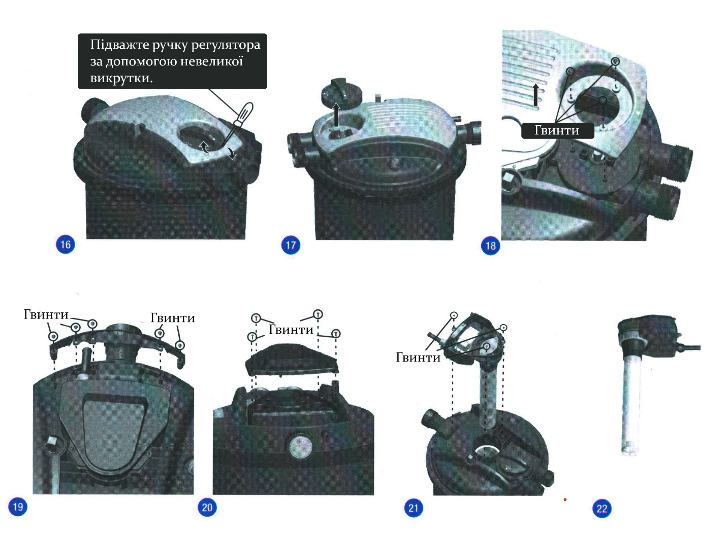

Ультрафіолетова лампа
- Переконайтесь що пристрій вимкнено з електромережі.
- Випромінення УФ лампи може завдати шкоди очам та шкірі.
- Ресурс роботи УФ лампи становить близько 3000 годин. Після цього ефективність лампи поступово зменшується.
- Заміна лампи повинна проводитися лише досвідченими працівниками.
- На малюнку нижче зображена схема обслуговування/заміни лампи.
- УФ лампи потрібно замінювати на таку саму лампу або з ідентичними показниками.
PF²-30 – 18 Вт
PF²-60 – 24 Вт
- Для того щоб вийняти лампу, спочатку зверніться до інструкції ‘ручна чистка’ етапи на мал. 16-22. Переконайтесь що пристрій відключений з електромережі.
- Витягніть УФ лампу.
- Витягніть лампу з патрона (мал. 24).
- Очистіть чи/або замініть лампу та поверніть всі запчастини на їхні місця та переконайтесь, що всі гвинти закручені.

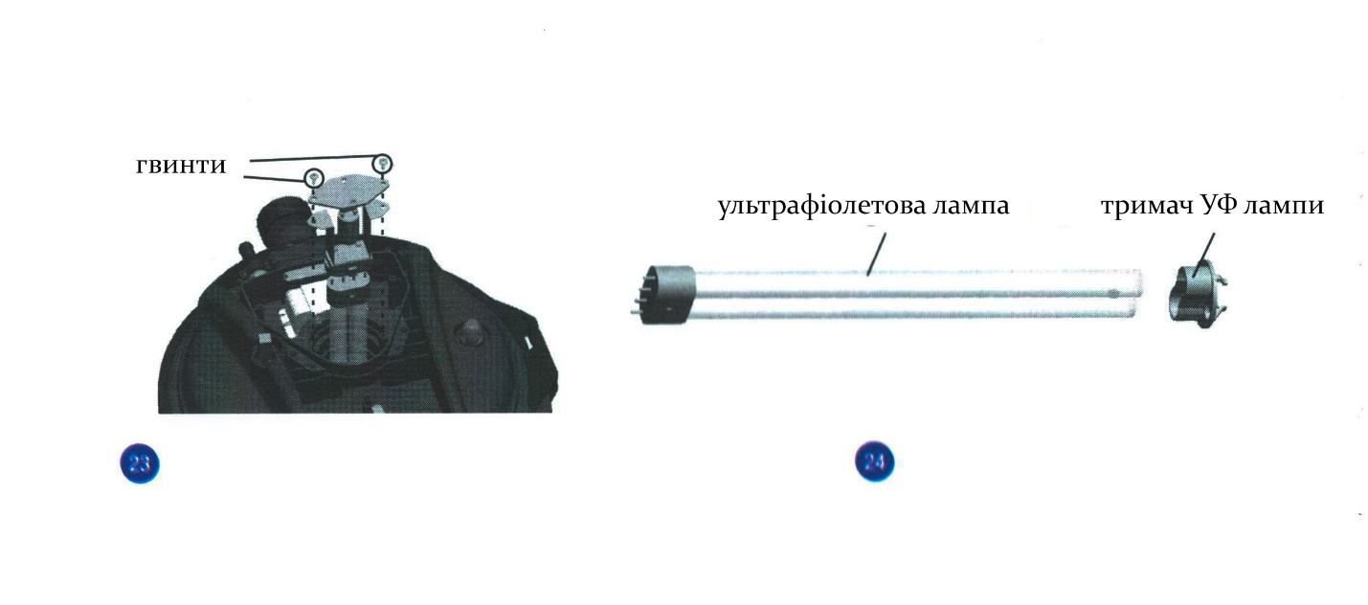

Вирішеня проблем
У випадку коли пристрій працює некоректно або спостерігаються перебої в його роботі;
- Перевірте правильність під’єднання пристрою до електромережі.
- Перевірте чи працює насос.
- Перевірте чи не заблоковані шланги/труби відкладеннями бруду. Очистіть забруднені частини.
- Перевірте шланги/труби на предмет протікань.
Перезапустіть насос та перевірте чи вирішено проблему. Якщо проблему не вирішено зверніться до продавця обладнання або представника обладнання у вашому регіоні.

Умови гарантії
У випадку несправності пристрою, якщо перевірені всі технічні параметри підключення та мережі, а пристрій все рівно залишається непрацюючим може бути подана гарантійна претензія. У разі відсутності документу підтверджуючого придбання обладнання AquaKing залишає за собою право відхилити будь-які гарантійні вимоги. Підтверджуючий документ має містити інформацію про те який саме товар було придбано, де його було придбано та коли саме була здійснена покупка. Неспроможність надати таку інформацію може призвести до відхилення вашої гарантійної вимоги. Пошкоджений товар може бути повернуто покупцем в точку продажу власними силами або скориставшись компанією-перевізником, але за рахунок покупця. Далі продавець або представник компанії буде самостійно обробляти претензію по гарантійному випадку.

